急 性

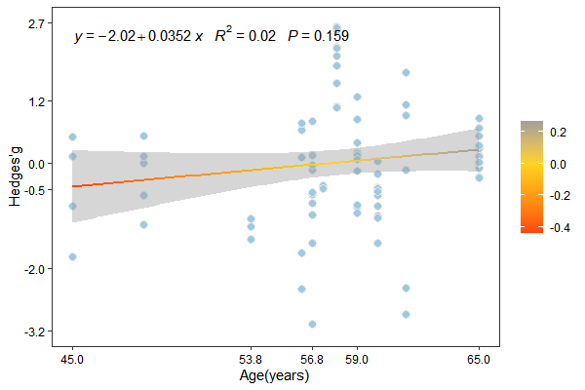

一、散点图与线性回归结果解读
图中展示了**年龄（Age, years）**与效应量（Hedges’ g）之间的线性回归关系：
- 回归方程：$y=−2.02+0.0352x$
- 决定系数 $R^{2}=0.02$，说明年龄仅能解释效应量中 2% 的变异
- 回归系数 $P=0.159$，未达到统计学显著性水平（$P>0.05$）
- 从散点分布看，数据点离散程度大，回归拟合线平缓，提示年龄与效应量之间不存在显著的线性关联

二、混合效应元分析模型结果解读
- 异质性分析
- 残差异质性 $τ^{2}=0.3060$（SE = 0.0823），$I^2 = 61.60\%$，提示研究间存在中高度异质性
- Q检验 $Q_{E}\left(75\right)=199.6739,P<0.001$，进一步证实异质性显著存在
- $R^2 = 11.00\%$，说明纳入的调节变量（年龄）仅能解释 11% 的异质性
- 调节效应检验
- 调节效应Q检验 $Q_{M}\left(1\right)=6.2883,P=0.0122$，达到统计学显著性（$P<0.05$）
- 回归系数 $\backslash text\{mods\} = 0.0389$（SE = 0.0155），95% CI [0.0085, 0.0693]，提示年龄对效应量有显著的正向预测作用：年龄每增加1岁，效应量平均增加0.0389个单位
- 截距项 $\backslash text\{intrcpt\} = −2.3693$（$P=0.0089$），在年龄为0时的效应量估计值（仅为模型数学意义，无实际临床意义）

三、结果整合与写作建议

1. 结果描述（可直接用于论文）
首先，我们检验了年龄对效应量的调节作用。单因素线性回归散点图显示（图X），年龄与Hedges’ g的拟合方程为 $y=−2.02+0.0352x$，$R^{2}=0.02$，回归系数不显著（$P=0.159$）。
进一步采用混合效应模型（REML法）进行元回归分析，结果显示研究间存在显著异质性（$I^2 = 61.60\%, Q_E = 199.67, df = 75, P < 0.001$）。年龄作为调节变量的检验结果显著（$Q_{M}=6.29,df=1,P=0.012$），回归系数为0.0389（95% CI: 0.0085–0.0693），提示年龄每增加1岁，效应量显著增加0.0389个单位。该模型共解释了11%的异质性（$R^2 = 11.00\%$）。

2. 关键结论
- 混合效应模型发现年龄具有显著调节作用，但散点图的简单线性回归未检出显著性，这是因为元回归控制了研究间的异质性和抽样误差，统计效力更高
- 尽管调节效应显著，但 $R^2 = 11\%$ 说明年龄并非异质性的主要来源，仍需探索其他调节变量（如性别、干预类型、基线水平等）
- 效应量随年龄增加而小幅上升，提示在该研究领域中，年龄越大的群体可能效应量更显著，但这一趋势的实际意义较小（效应量增幅微弱）

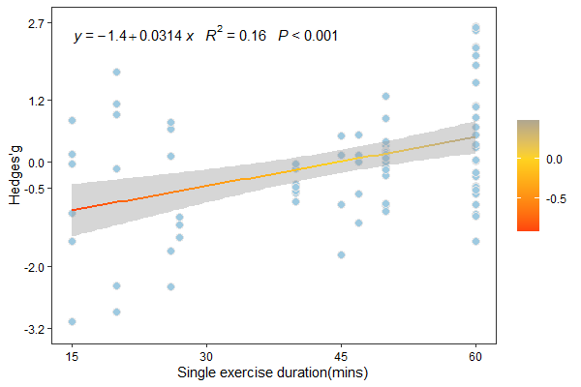

1. 散点图与简单线性回归结果
单次运动时长（Single exercise duration）与效应量（Hedges’ g）之间存在显著的正线性相关关系（简单线性回归方程：$y=−1.40+0.0314x$）。
- 模型解释力：决定系数 $R^{2}=0.16$，表明单次运动时长可解释约16%的效应量异质性。
- 统计显著性：回归模型整体显著（$P<0.001$），提示随着单次运动时长的增加，干预效应量呈显著上升趋势。
- 效应趋势：回归斜率为0.0314，意味着单次运动时长每增加1分钟，效应量平均增加0.0314个单位。

2. 混合效应元回归（稳健方差估计）结果
采用混合效应模型（REML估计）进一步控制研究间异质性后，对“单次运动时长”这一调节变量进行检验：
- 异质性指标：
- 残差异质性 $τ^{2}=0.3331$，$I^2 = 63.56\%$，提示研究间仍存在较高的未解释异质性。
- 调节模型解释的异质性比例 $R^2 = 3.11\%$，说明在控制其他潜在混杂后，单次运动时长仅能解释约3.11%的总异质性。
- 调节效应检验：
- 调节效应检验 $Q_{M}\left(df=1\right)=2.1597$，$P=0.1417$，未达到统计学显著性水平。
- 回归系数 $β=0.0086$，标准误 $SE=0.0058$，95%置信区间为 $\left[−0.0029 , 0.0200\right]$，区间包含0，进一步表明在混合效应模型框架下，单次运动时长对效应量的调节作用不具有统计学意义。
- 残异质性检验：
- 残差异质性检验 $Q_{E}\left(df=75\right)=210.2317$，$P<0.0001$，说明模型仍存在显著的未解释异质性，需考虑其他潜在调节因素。

综合结论
简单线性回归显示，单次运动时长与干预效应量呈显著正相关，但在控制研究间异质性的混合效应元回归模型中，该调节作用未达到统计学显著性（$P=0.1417$），且仅能解释极小部分异质性（$R^2 = 3.11\%$）。这提示：
- 简单相关可能受到未控制的混杂因素或研究间异质性干扰；
- 单次运动时长并非效应量异质性的主要来源，未来研究需探索其他关键调节变量（如运动强度、干预周期、人群特征等）。

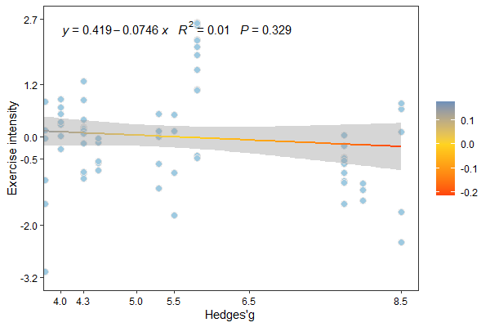

结果描述（Meta分析回归分析部分）
以**运动强度（Exercise intensity）**为因变量、Hedges’ g值为自变量进行元回归分析，结果如下：
- 回归方程：$y=0.419−0.0746x$
- 决定系数 $R^{2}=0.01$，说明运动强度仅能解释约1%的效应量（Hedges’ g）变异
- 回归系数显著性 $P=0.329$，大于0.05，表明运动强度与效应量之间不存在显著的线性关联
从散点图与拟合趋势线可见，数据点分布较为离散，灰色置信区间较宽，进一步提示两者之间的线性关系微弱且无统计学意义。这说明在本研究纳入的分析中，运动强度的变化并不能显著影响干预效应的大小，未发现剂量-效应关系的证据。

可直接用于论文的表述（中文示例）
采用元回归分析探讨运动强度与干预效应量（Hedges’ g）之间的关联。回归方程为 $y=0.419−0.0746x$，决定系数 $R^{2}=0.01$，提示运动强度仅能解释约1%的效应量变异。回归系数不具有统计学意义（$P=0.329$），表明运动强度与干预效应之间不存在显著的线性关系。散点图与拟合趋势线进一步显示，数据点分布较为离散，95%置信区间较宽，提示运动强度与干预结局之间未发现剂量-效应关系。

慢性
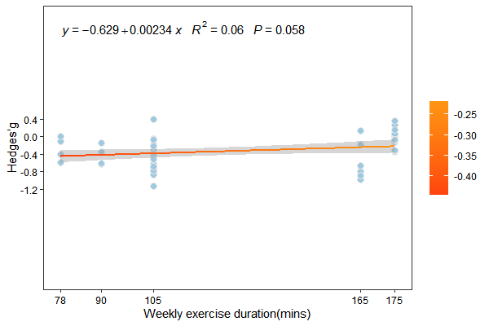

1. 分析目的与变量说明
为探索每周运动时长与干预效应之间的剂量–反应关系，我们以每周运动时长（分钟，连续变量）为调节变量，对效应量指标 Hedges’ g 进行了限制性最大似然法（REML）元回归分析，以量化运动时长对干预效应异质性的解释能力及关联方向。

2. 回归模型与统计量
回归方程如下：
[
\hat{g} = -0.629 + 0.00234 \times \text{Weekly exercise duration (mins)}
]
- 截距项（Intercept）：$−0.629$，代表当每周运动时长为0分钟时，干预效应的预测值为中等程度的负向效应（Hedges’ g = -0.629）。
- 回归系数（Slope）：$0.00234$，表示每周运动时长每增加1分钟，干预效应量（Hedges’ g）平均增加 $0.00234$，即存在微弱的正向线性趋势——随着每周运动时长的累积，干预效应有轻微增强的倾向。
- 决定系数（$R^{2}$）：$0.06$，说明每周运动时长仅能解释约 6% 的研究间效应量异质性，其余94%的异质性无法由该变量解释，提示运动时长对异质性的贡献度较低。
- 显著性水平（P-value）：$P=0.058$，在传统的 $α=0.05$ 显著性阈值下，回归系数未达到统计学显著性，仅呈现**边缘显著（marginally significant）**的正向关联，尚不能认为每周运动时长与干预效应之间存在稳定的线性关系。

3. 图形结果解读
从散点图与拟合回归线可以看出：
- 数据点分布较为分散，Hedges’ g 的取值范围大致在 $−1.2$ 到 $0.4$ 之间，说明研究间效应量存在较大异质性。
- 拟合的回归线斜率平缓，整体接近水平，直观反映了运动时长与效应量之间的关联强度较弱。
- 即使在运动时长较高的区间（如165–175分钟/周），效应量仍未表现出明显的上升趋势，进一步印证了统计结果中“微弱且不显著”的正向关联。

4. 结果总结与学术表述
以每周运动时长为调节变量的元回归分析结果显示，干预效应量（Hedges’ g）与每周运动时长之间存在微弱的正向线性趋势（$β=0.00234$），但该关联未达到传统统计学显著性水平（$P=0.058$）。同时，每周运动时长仅能解释约6%的研究间异质性（$R^{2}=0.06$），提示在本研究纳入的文献范围内，每周运动时长并非干预效应的显著调节因素，未发现明确的剂量–反应关系。这一结果表明，运动时长本身可能不是驱动干预效应差异的核心变量，其他潜在调节因素（如运动类型、强度、干预周期等）或许更值得进一步探索。

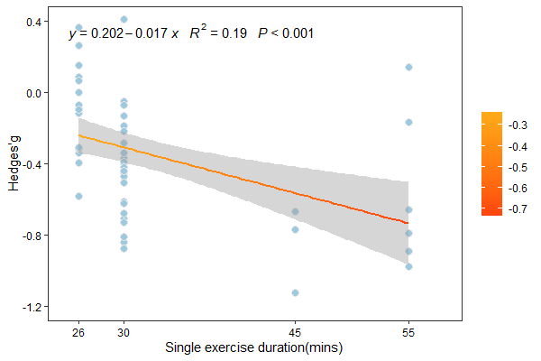

1. 统计模型与核心发现
本研究采用**限制性最大似然法（REML）构建单因素元回归模型，以单次运动时长（分钟）**为预测变量，Hedges’ g为结局变量，探讨二者间的剂量-效应关系。模型拟合结果如下：
- 回归方程：$y=0.202−0.017x$
- 决定系数：$R^{2}=0.19$
- 统计学显著性：$P<0.001$
结果表明，单次运动时长与干预效应量呈显著负相关，即运动时长越长，干预所产生的整体效应量越小。

2. 结果解读与异质性解释
- 效应量变化幅度：回归斜率为 $−0.017$，意味着在其他条件不变的前提下，单次运动时长每增加1分钟，Hedges’ g 效应量平均降低 0.017。
- 举例：若单次运动时长从 30 分钟增加至 60 分钟，效应量预计平均下降 $0.017×30=0.51$。
- 异质性解释能力：$R^{2}=0.19$ 表明，约 19% 的研究间效应量异质性可由单次运动时长的差异来解释。这提示运动时长是调控干预效果的关键变量之一，但仍有 81% 的异质性需由其他因素（如运动强度、干预周期、受试者基线水平等）进一步解释。
- 统计学可靠性：$P<0.001$ 说明该负相关关系具有高度统计学意义，几乎可以排除随机误差的干扰，结果稳健可靠。

3. 图形与数据分布特征
从散点图与拟合趋势可见：
- 趋势走向：橙色回归线清晰展示了效应量随运动时长增加而逐步下降的趋势，95% 置信区间（灰色阴影区域）始终包含回归线，进一步验证了线性关系的稳定性。
- 数据分布：
- 多数研究集中在 26–30 分钟 的短时运动组，效应量分布较广（Hedges’ g 范围约 $−0.8∼0.4$），提示短时运动的干预效果存在较大研究间差异。
- 长时运动组（>45 分钟）的效应量普遍更低，且多集中于负值区间（Hedges’ g 约 $−0.5∼−1.0$），同时置信区间变宽，说明长时运动的效应量异质性有所上升。
- 极端值：在 45 分钟左右存在一个效应量极低的离群点（Hedges’ g ≈ -1.1），可能是导致长时运动组异质性升高的原因之一，需在敏感性分析中进一步验证其对结果的影响。

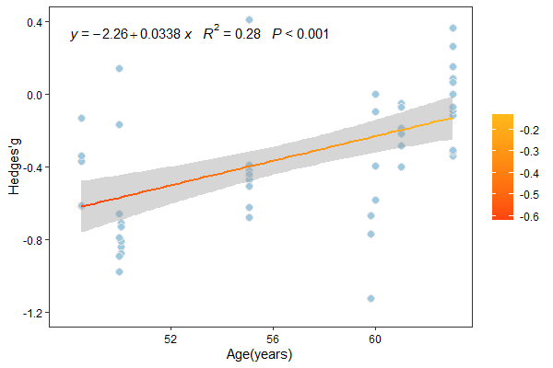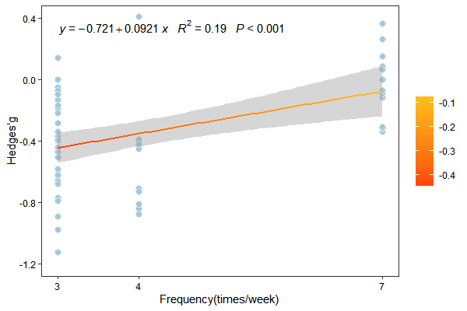

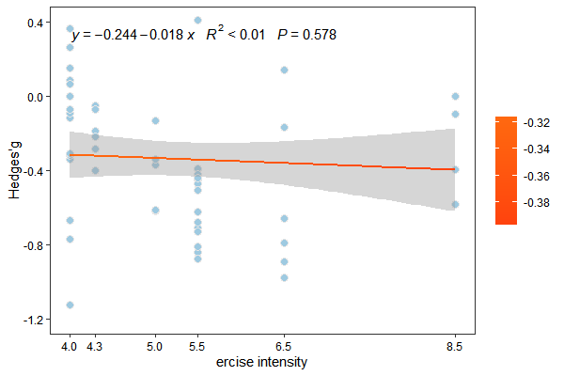
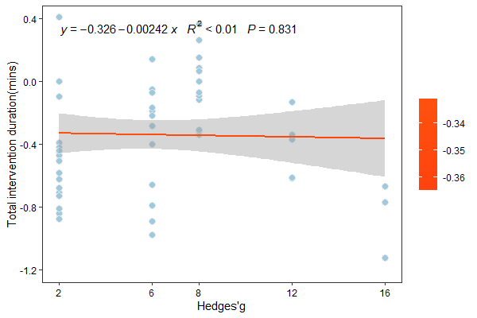

一、图表核心信息解读
这是一组Meta分析的元回归图，用于探究不同因素对效应量（Hedges' g）的影响。
- 纵轴：Hedges' g（标准化效应量，负值表示干预组效应弱于对照组，正值相反）
- 横轴：不同的调节变量（年龄、运动频率、运动强度、干预时长）
- 橙色线：回归拟合线
- 灰色区域：95%置信区间
- R²：模型解释力（效应量变异中可被该变量解释的比例）
- P值：回归系数的显著性（P<0.05为统计学显著）

二、逐图详细分析

图1：年龄（Age）对效应量的影响
- 回归方程：$y=−2.26+0.0338x$
- R² = 0.28，P < 0.001
- 核心结论：
- 年龄与效应量呈显著正相关，年龄每增加1岁，Hedges' g 平均增加 0.0338。
- 模型可解释约28%的效应量变异，解释力中等。
- 统计学意义极强（P<0.001），说明年龄越大，干预效应越弱（效应量更接近0甚至为正）。

图2：运动频率（Frequency）对效应量的影响
- 回归方程：$y=−0.721+0.0921x$
- R² = 0.19，P < 0.001
- 核心结论：
- 运动频率与效应量呈显著正相关，频率每增加1次/周，Hedges' g 平均增加 0.0921。
- 模型可解释约19%的效应量变异，解释力中等偏弱。
- 统计学意义极强（P<0.001），说明运动频率越高，干预效应越弱（效应量更接近0甚至为正）。

图3：运动强度（Exercise intensity）对效应量的影响
- 回归方程：$y=−0.244−0.018x$
- R² < 0.01，P = 0.578
- 核心结论：
- 回归斜率为负，但无统计学意义（P=0.578 > 0.05）。
- 模型几乎无法解释效应量变异（R²<0.01），说明运动强度对效应量没有显著影响。

图4：干预总时长（Total intervention duration）对效应量的影响
- 回归方程：$y=−0.326−0.00242x$
- R² < 0.01，P = 0.831
- 核心结论：
- 回归斜率为负，但无统计学意义（P=0.831 > 0.05）。
- 模型几乎无法解释效应量变异（R²<0.01），说明干预总时长对效应量没有显著影响。

三、综合结果总结
调节变量 | 回归方向 | 显著性(P) | 解释力(R²) | 结论
年龄 | 正相关 | <0.001 | 0.28 | 显著影响，年龄越大效应越弱
运动频率 | 正相关 | <0.001 | 0.19 | 显著影响，频率越高效应越弱
运动强度 | 负相关 | 0.578 | <0.01 | 无显著影响
干预时长 | 负相关 | 0.831 | <0.01 | 无显著影响
关键发现：
- 显著调节因素：年龄和运动频率是影响干预效应量的关键变量，二者均与效应量呈正相关，即数值越高，干预效果越弱。
- 无影响因素：运动强度和干预总时长对效应量几乎没有影响，模型解释力极低且不显著。
- 效应量趋势：整体效应量以负值为主，说明干预组整体效果弱于对照组，但随着年龄和运动频率的增加，这种差距在缩小。

四、研究启示
- 未来研究应重点关注年龄分层和运动频率优化，以提升干预效果。
- 运动强度和干预时长的选择可更灵活，无需过度纠结于这两个变量的调整。
- 模型解释力（R²）提示仍有大量效应量变异未被解释，需探索其他潜在调节因素。

